Tady je realizován projekt z Programu Přeshraniční Spolupráce Interreg V-A Česká republika-Polsko.

" Radost z rozvoje spolupráce na česko-polském pohraničí ”
číslo: CZ.11.4.120/0.0/0.0/17_028/0001643
Hlavním cílem projektu je výměna zkušeností a dobré praxe při realizaci mimoškolních a sportovních aktivit s důrazem na participaci, propojování a sjednocování místních společenství z Polska a České republiky.
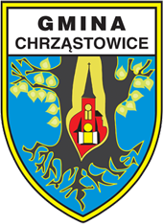

Vedoucí partner: Obec Zátor.
Partner projektu: Gmina Chrząstowice.
Celková hodnota projektu: 609 879,73 Euro.
Hodnota spolufinancování z EFRR: 518 397,77 Euro.

